Сценарій проведення

**« Інтелектуальних перегонів »**

* Математика – фізика
* Фізика – математика
* Еники – беники

Їли вареники

Еники – беники клоц

Вийшов пузатий матрос

* Ні не так

Котилася торба

З великого горба

А в тій торбі

Хліб, паляниця

Кому доведеться той буде жмуриться

* Доню! Моє ти сонечко. Більше години вже сидиш учиш уроки. Тільки й чую : математика , фізика. Бідна твоя голівонька .Піди відпочинь трішки, пройдися, кослородом подихай. Заодно хлібинку купиш на вечерю.
* Ой бідні діти . такі до них вимоги. Такий час комп’ютерний настав.
* ( гадає на ромашкі) Фізика - математика , фізика – математика, фі…
* О! привіт. Що це ти ворожиш?
* З чого починати готувати домашнє завдання
* Та не парся ти . пішли краще на дискотеку. Потанцюємо і разом з товаришами вирішемо , що на завтра будем готувати

Виходять команди підтанцьовуючи, сміються , щось говорять.

* От у Насті виникло питання : з чого починати готувати домашнє завдання з фізики чи математики?
* Це що , їй цікаво знати , що головніше: фізика чи математика?
* Та мабуть.
* Давайте їй допоможемо
* Як ви мені допоможете
* Дуже просто. Хто сьогодні чергує з учителів на дискотекі?
* Якщо я не помиляюсь, то Неля Петрівна і Людмила Григорівна.
* Давайте їх попросимо , щоб вони допомогли нам розібратися.
* І так, шановні, ми починаємо дискотеку. Правила поводження на дискотеці, я думаю ви знаєте, поводити себе гарно, поважати своїх товаришів.
* Людмила Григорівна почекайте. В нас виникло питання розібратися : що є головним: фізика чи математика. Ви нам у цьому допоможете розібратися.
* Я не проти. Якщо вам це цікаво, я тільки – за. Хто за математику займає ліву сторону сцени, хто за фізику займає праву сторону сцени. Підготовте собі місце.
* Неля Петрівна – ви будете очолювати журі. Вам на допомогу йдуть учні школи: Артем , Настя, Яна і Аліна. Займіть місця за столом. А прихильників фізики чи математики прошу назвати свої команди.
* Ми перші . ми будемо позитивчиками, бо рахуємо, що фізика викликає лише позитивні емоції.
* Ах так , то ми будемо супер позитивчиками, бо математика викликає не менш позитивні емоції.
* Ну що ж , команди названі. Тоді вперед. Я пропоную вам почати з розминки. Перед вами стоять дві коробочки в які ви будете складати свої виграні бали – кружечки. В кінці нашої дискотеки відповідальні особи їх перерахують. В кого буде більше кружечків, той і виграє. Готові. Почали.

Розминка .

1. Скільки буде тричі сорок і п’ять? (125)

2. Мотоцикліст їхав у село. По дорозі він зустрів три легкових автомобілі й вантажівку. Скільки всього машин йшло в це село? (жодної)

3. прямокутник у якого всі сторони рівні. ( квадрат )

4. Напрямлений відрізок. ( вектор )

5. Твердження, що вимагає доведення ( теорема )

6. Вчений , якому на голову впало яблуко ( Ньютон )

7. На яке число треба поділити 2, щоб отримати 4? (0,5)

8. Чому дорівнює добуток усіх чисел ? ( 0 )

9. 52=25, 62=36, а кут у квадраті ? ( 900 )

10. Півсотні поділити навпіл. ( 100 )

11. найбільше трицифрове число . ( 999 )

* О це так розім’ялися, ну ніби на велосипеді проїхали.

Пісня 6 клас

* Клас! Гарно співають. А давайте й ми заспіваємо. Людмила Григорівна , а можна провести який конкурс , щоб заспівати.
* Без проблем , шановні. Ви повинні згадати і заспівати строчку чи куплет такої пісні в якій мова йде про фізичне явище, зустрічається математичне поняття чи цифра. Даю кілька секунд для обговорення. Співати будемо по черзі. Хто перший починає? Прошу.
* Як пов’язані фізика і математика з піснями я зрозумів. А чи є їх зв'язок із написанням портретів, пейзажів – з мистецтвом малювання?
* А чом би і ні. Прошу від команд по два представника для написання картин. Ось вам завдання – дерзайте.
* А ми поки що…
* А можна я заспіваю. Душа ще хоче співати.

Дерда співає про Піфагора

* Ми з вами розминку провели, поспівали, помалювали. Логічно ми повинні провести конкурс логічних задач.

Конкурс - міс Логіка : прошу взяти конверти , які містять логічні задачі. Вам дається1 хвилина для ознайомлення та обговорення.

Поки учасники готуються дати відповіді, я прошу чергових зайняти місця на станціях. В нас працюють сьогодні такі станції :

* Станція історична –« віриш – не віриш» відповідь дають сигнальними картками
* Станція дедуктивна - розгадування кросвордів, ребусів
* Станція експериментальна – показ і пояснення фізичних дослідів
* Станція « Всезнайки» ( за одну хвилину, хто найбільше дасть відповідей)

Зараз ми вам покажемо їх роботу . Але, я думаю команди вже готові дати відповідь на логічні задачі. Я зачитую умову, а ви письмово даєте відповідь..

1. Мотоцикліст їхав у село. По дорозі він зустрів 3 легкових машини і вантажну. Скільки всього машин їхало в це село?

(У село їхав тільки мотоцикліст)

1. В одній сім’ї два батьки і два сини. Скільки це чоловік?

(Троє - дід, батько, син)

1. -Два велосипедисти одночасно виїхали назустріч один одному. Перший з пункту А зі швидкістю 20 км/год., другий із пункту В із швидкістю 15 км/год. Який з велосипедистів буде ближче до пункту А в момент їхньої зустрічі?

(Велосипедисти зустрічаються на одній відстані від пункту А.

4. -Сім’я складається з 5 синів, кожен із них має сестру. Скільки дітей у цій сім’ї? ( 6 )

5. -Одне яйце варять 4 хвилини. Скільки хвилин потрібно варити 5 яєць? (4 хвилини)

6. Пара коней пробігла 20 км. По скільки кілометрів пробіг кожен кінь?

7. Летіла зграя гусей: один гусак попереду і два позаду, один позаду і два попереду; один гусак між двома й три в ряд. Скільки всього було гусаків? ( 3 )

8. Скільки букв у числі 3527737?

9. В одній сім’ї 2 батьки і два сини. Скільки це людей? (3)

10. На третій поверх будинку веде 36 сходинок. Скільки сходинок веде на шостий поверх будинку? (Рахунок з першого поверху й кількість сходинок між поверхами однакова). (90 сходинок)

* Логічні задачі, логічні задачі. От ми вам зараз розкажемо про логіку, так логіку – логіку грошей.

Гумореска.

Кожна команда отримує допуск до станції, розв’язавши рівняння. Корінь рівняння вказує на яку станцію може прибути команда.

Рівняння: №1 №2 №3 №4

4( х+2 )=12 х2=4 З( х-3 ) = 18 -8х=-32

Поки команди визначаються із станціями я звертаю вашу увагу на те, що завдання для команд на станціях одинакові, бо станції в нас знаходяться по різних класах,коли ми проводимо цей захід. Але сьогодні ми взяли лише декілька станцій, показуємо їх роботу тут в залі . всього в інтелектуальних перегонах працює 11 станцій. Команди формують самі діти і обов’язковою умовою їх формування є те , що в команді повинні бути представники кожного класу.

Команда «позитивчики» , яка на вашому шляху перша станція? Починайте.

Команда «суперпозитив» з якої ви станції починаєте? Прошу.

Станція « Всезнайки»

Доброго дня. Я Григорян Аліна – учениця 10 класу. Я відповідаю за роботу станції « Всезнайка». Впродовж 1 хвилини ви повинні дати як найбільшу кількість правильних відповідей на мої поставленні запитання. Ви готові. Час пішов.

1. Скільки зубів повинно бути в дорослої здорової людини?

А) 28; В) 33; С) 32; Д) 36.

1. Як називається один з популярних телеканалів України?

А) 2+ 2; В) 4 + 4; С) 2 + 2; Д) 3 + 3.

1. Дві доби мають:

А) 24 год; В) 40 год; С) 48 год; Д) 36 год.

1. Скільки кольорів входять до веселки?

А) 5; В) 7; С) 6; Д) 8.

1. Скільки минало років Шевченку, коли він пас телят?

А) 11; В) 12; С) 13; Д) 14.

1. У казці Пушкіна “Про царя Султана” богатирів було:

А) 22; В) 33; С) 7; Д) 12.

1. Скільки природних дірок в голові у людини?

А) 7; В) 8; С) 10; Д) 3.

1. Розв’язок рівняння називається його:

А) гілкою; В) квіткою; С) коренем; Д) стовбуром.

1. Якщо ви засунете пальці в розетку, струм якої напруги вас вдарить?

А) 60 В; В) 120 В; С) 200 В; Д) 220 В.

1. Якою геометричною фігурою є головний герой казки “Колобок”?

А) кубом; В) шаром; С) пірамідою; Д) еліпсоїдом.

1. Скільки приблизно волосин на голові у нормальної людини?

А) 3; В) 7; С) 1 млн.; Д) інша відповідь.

1. Числа, які поділяються на 2, називаються:

А) непарними; В) цілими; С) парними; Д) дикими.

1. Результат множення називається:

А) сумою; В) різницею; С) добутком; Д) часткою.

1. У казці про козенят і Вовка, козенят було:

А) три; В) чотири; С) семеро; Д) п’ятеро..

1. Яка температура тіла людини вважається нормальною?

А -37,2; В) 36,1; С) 36,6; Д) 30.

1. Якщо ви засунете пальці в розетку, струм якої напруги вас вдарить?

А) 60 В; В) 120 В; С) 200 В; Д) 220 В.

1. На яке число ділити не можна?

А) – 1; В) 0; С) 1; Д) 10.

Станція історична –« віриш – не віриш»

Я Мартиненко Яна учениця 11 класу і я запрошую вас до себе на станцію прийняти участь у конкурсі « Віриш – не віриш »

Питання для гри

1. Середня лінія трапеції дорівнює піврізниці її основ. (Ні)

2. Квадратний корінь із добутку дорівнює добутку коренів з кожного співмножника. (Так)

3. Будь-який прямокутник має рівні діагоналі. (Так)

4. Квадрат від’ємного числа є числом від’ємним. (Ні)

5. Трикутник зі сторонами 3, 4, 5 є прямокутним. (Так)

6. Будь-який прямокутний трикутник називається єгипетським. (Ні)

7. Піфагор брав участь у кулачному бою на 58 Олімпійських іграх. (Так)

8. Фалес був уболівальником і помер на трибуні Олімпійського стадіону під час бою Піфагора. (Так)

9. Якщо сума кутів дорівнює 180°, то вони суміжні. (Ні)

10. Лінійне рівняння завжди має лише один корінь. (Ні)

11. У будь-якого квадрата діагоналі перпендикулярні. (Так)

12. Острів Самос в Егейському морі з недавнього часу перейменовано в острів Піфагорейон. (Так)

Станція дедуктивна

Я образок Артем учень 9 класу. Я радий бачити вас у себе. За 5 хвилин ви повинні розгадати найбільшу кількість ребусів.

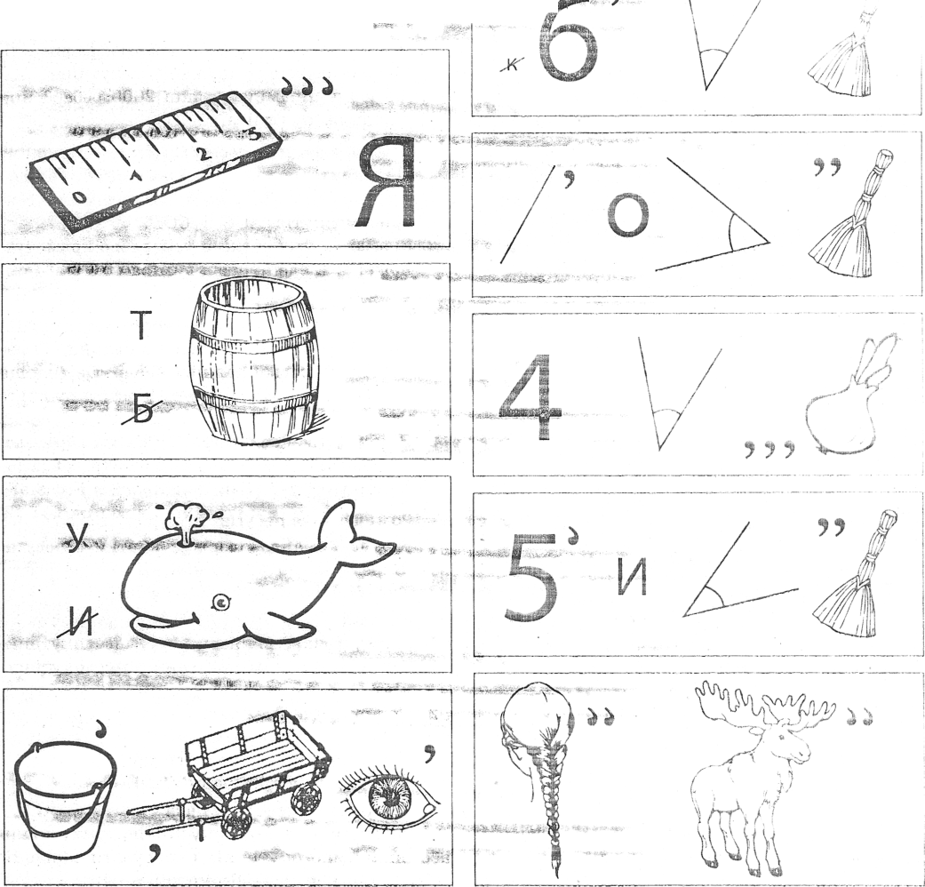

Завдання 2. Розгадайте ребус і накресліть геометричну фігуру

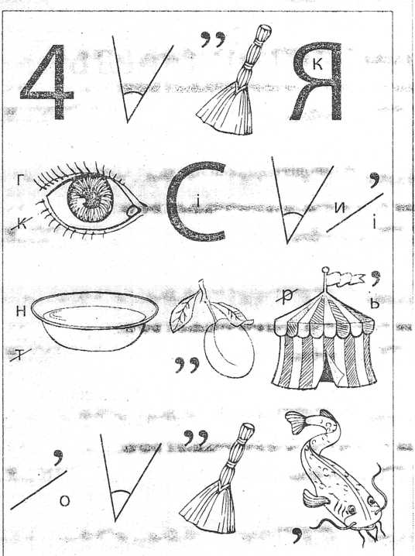

*%&!6Ш ~т~* " «:

Завдання 3. Розгадайте ребус і перевірте це твердження.

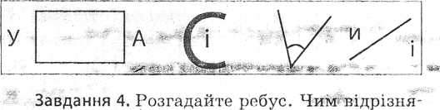

ється квадрат від прямокутника?

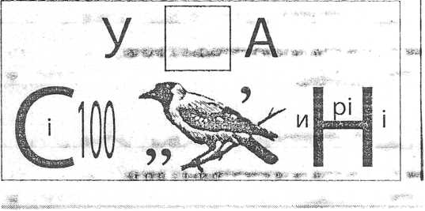

Станція експериментальна

Я Старова Анна – учениця 9 класу. Я вас рада бачити на своїй станції. Я вам показую дослід, ви повинні назвати фізичне явище і пояснити сам дослід.

* Дослід рівноваги
* Дослід із свічкою
* Дослід з яйцем
* Дослід з паперовими квітами
* Підводимо підсумки нашого змагання.
* Ні. Непотрібно. Ми зрозуміли , що потрібно вчити і фізику і математику.
* Неважливо хто сьогодні переміг, важливо те, що фізика і математика – це супер позитивні науки і їх потрібно знати.

Тоді на сьогодні наша зустріч з вами закінчена, і не забувайте , що завтра четвер і у вас у розкладі не тільки фізика і математика, а й інші предмети, які потрібно знати. Бажаю вам успіху. Настя! Купи хліба, бо мама жде. До побачення. До четверга.